ESCUELA NORMAL DE EDUCACION PREESCOLAR

LICENCIATURA EN EDUCACION PREESCOLAR

CICLO ESCOLAR 2020- 2021



PRACTICAS SOCIALES DEL LENGUAJE

CURSO

CUESTIONARIO

TRABAJO

MARÍA ELENA VILLARREAL MÁRQUEZ

DOCENTE

VALERIA TORRES GUTIERREZ #20

ALUMNA

SALTILLO COAHUILA

A 24 DE MARZO DEL 2021

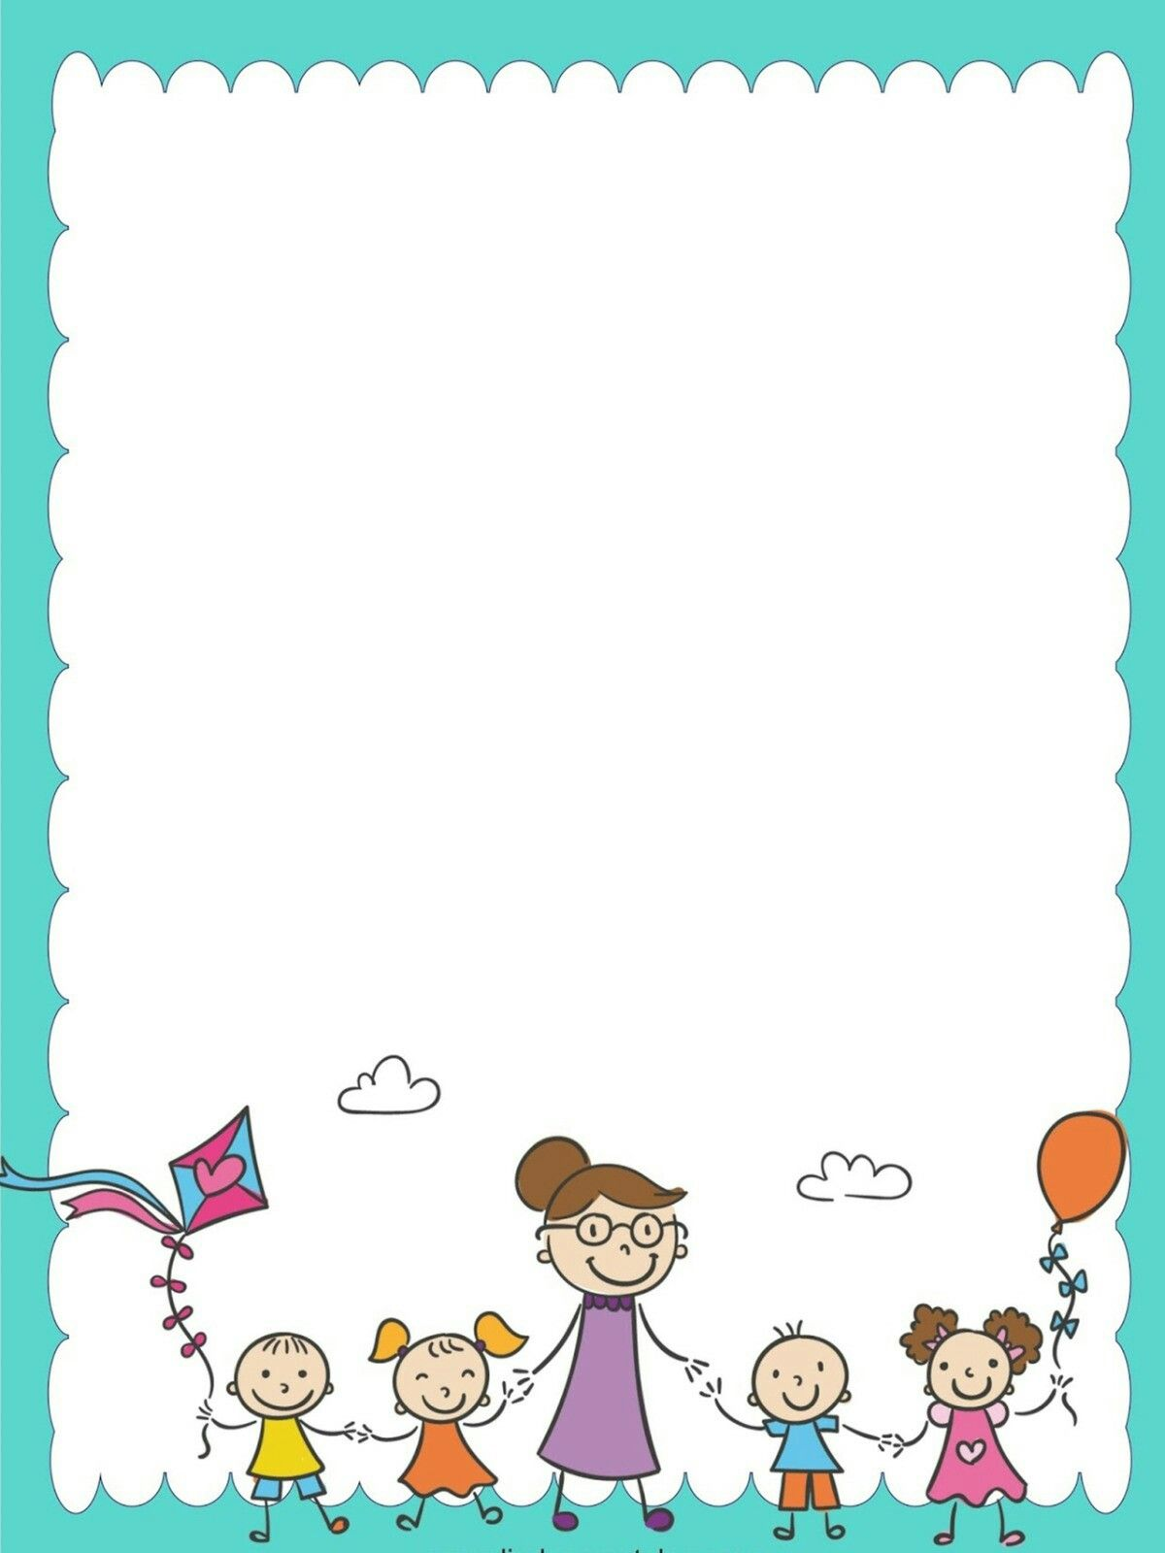**CUESTIONARIO**

|  |  |
| --- | --- |
| ¿Qué tipo de textos deberán producir y leer? | Se deberán producir textos informativos en los cuales sean temas interesantes sobre la educación. Será necesario ir conociendo los diferentes tipos de textos ya que servirá para ser una futura docente |
| ¿Qué generara la necesidad de leerlos y producirlos? | El conocimiento, pues es necesario conocer a detalle las practicas del lenguaje para poder impartir la clase de una manera correcta |
| ¿En qué clase de actividades o eventos tendrán que participar con la finalidad de ampliar sus conocimientos sobre aspectos educativos? | Conferencias, talleres, cursos adicionales, ya sea que se realicen dentro o fuera de la institución o por medios virtuales |
| ¿Qué motivara a estar atento a los cambios en la política educativa? | Es necesario estar actualizada y bien informado sobre los cambios es estas políticas pues por lo general son para el mejor funcionamiento de la clase |
| ¿Cómo podrán enterarse de estos cambios? | Por medio de medios físicos, digitales o orales como lo puede ser una junta |
| ¿Qué exigencias institucionales les obligaran a opinar o debatir ideas de manera fundamentada y/o teorizada? | Temas de interés público que se relacionen a nuestro ámbito escolar y laboral, temas que nos afecten y necesiten ser debatidos para llegar a un acuerdo o una idea en común, en donde se fundamente de manera lógica y teórica lo que se vaya a debatir o poner en discusión |
| ¿Qué incidencia tendrá la formación docente en las razones por las que se leerán textos infantiles? | Nos ayudara a mejorar la comprensión lectora, a ampliar nuestro vocabulario y a fomentar hábitos de lectura en los alumnos que les ayudara en su formación personal y académica |